# **Comment faire d’un dossier local existant une repository GitHub**

1. **Naviguer jusqu’au dossier en question :**

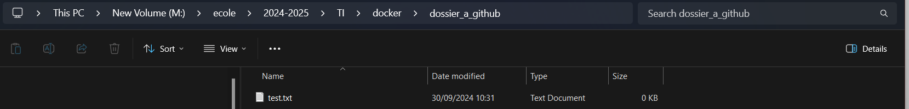

1. **Cliquer sur la barre de recherche et taper « cmd » :**



1. **Une fois dans l’invite de commandes, taper la commande** git init **:**



1. **Ajouter tous les fichiers du dossier à git via la commande** git add .**:**



1. **Commiter les fichiers précédemment ajoutés via la commande** git commit -m "Initial commit" **:**

Le message de commit peut être personnalisé.

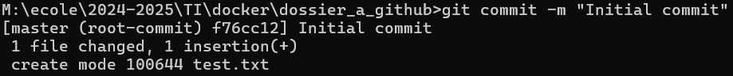

1. **Créer un repository sur Github et lui donner un nom :**

1. **Lier le dossier à la repository créée via la commande** git remote add origin [https://github.com/[nom_utilisateur]/[nom_repository].git](https://github.com/%5bnom_utilisateur%5d/%5bnom_repository%5d.git)**:**



1. **Push les fichiers sur la repository sur Github via la commande** git push -u origin master **:**

